**蒋建平工作室在双流中学举行“同课异构模式探讨”**

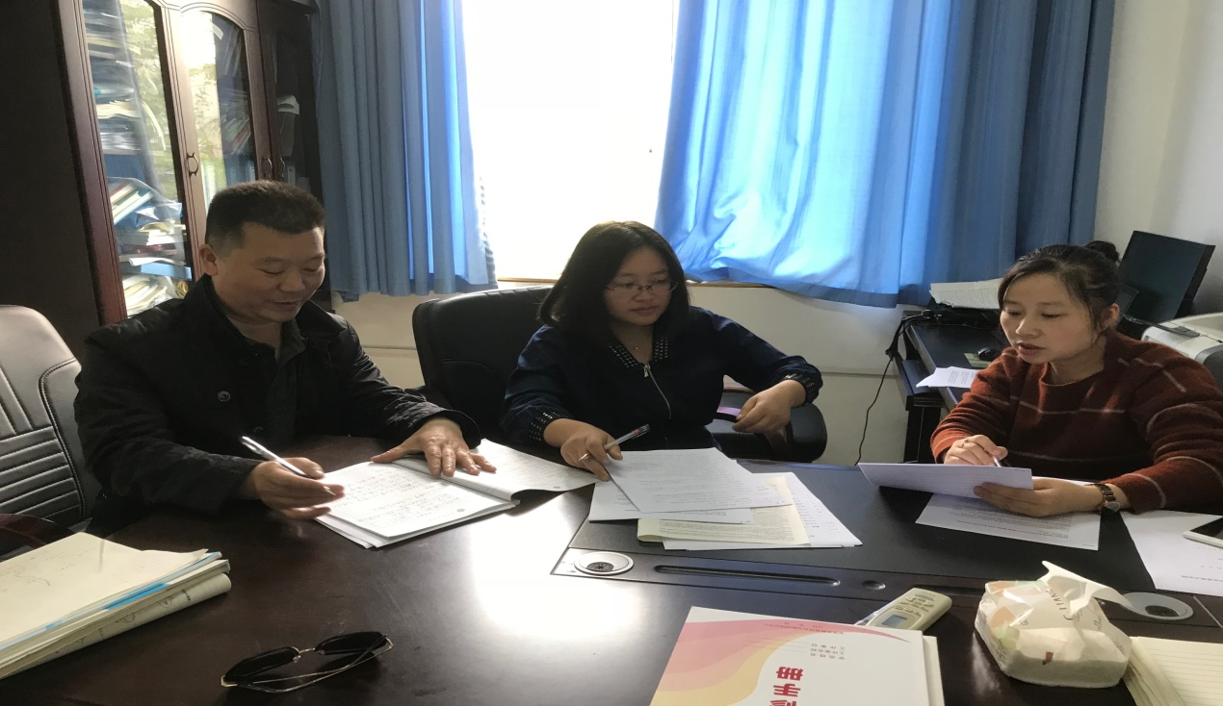

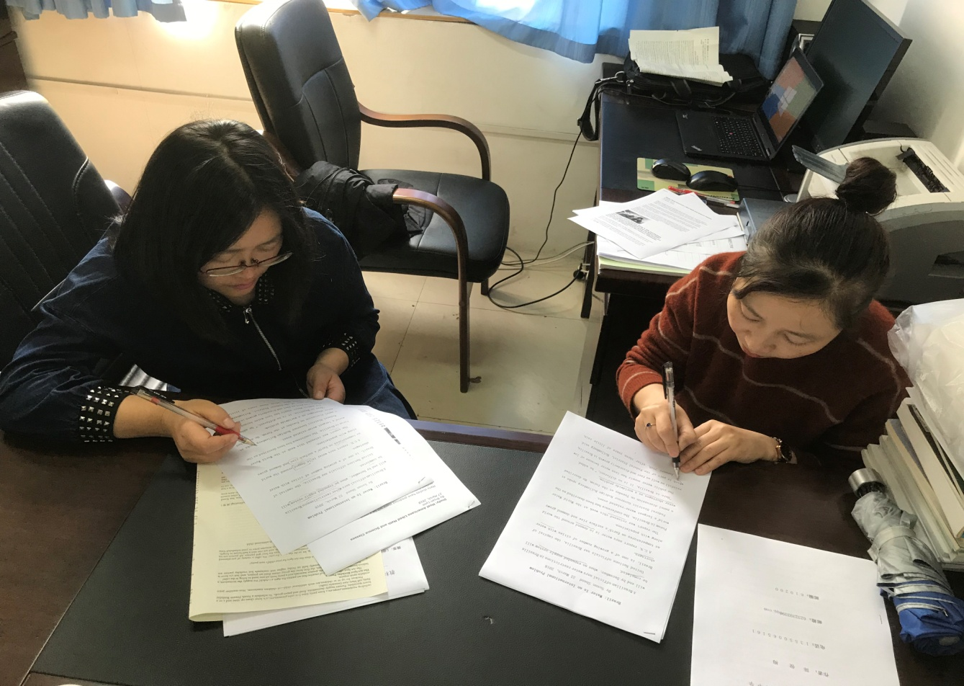

**2018年3月28日下午3点蒋建平工作室学员在双流中学进行了“同课异构模式探讨”的专题学习。经导师和学员讨论，得出了其基本模式。**

**第一步：导师选材**

**材料要适合中学英语课堂，字数适中，生词不宜过多，话题是课标要求24个话题或主题，可以利用其上成阅读、听力、写作、完型等课型。**

**第二步：印发材料，供学员选编教学设计**

**学员分别在一个小时内进行教学设计。学员的教学设计包括教学设计、说课稿、制作简单PPT等。**

**第三步：说课**

**学员分别根据自己的教学设计进行说课（按正常说课方式进行）**

**第四步：确定下次上课人员**

**学员说完课后进行研讨研修，最后确定下次上课学员，全体学员群策群力，准备好每一堂公开课。**

**经过研讨，工作室得出了同课异构的基本模式，在接下来的一学期，我工作室成员将认真探讨实践，准备好每一堂公开课，上好每一堂公开课。**